Evolución de las estrellas de baja masa

La combustión del hidrógeno
Cuando hablamos de la formación estelar, dejamos a la protoestrella en la fase en que el hidrógeno empezaba a quemarse para mantener la estructura estelar. Mientras las estrellas queman hidrógeno en su centro se encuentran en la secuencia principal una región más o menos rectilínea que ocupa una diagonal del diagrama HR, desde el extremo superior izquierdo (altas luminosidad y temperatura) hasta el extremo inferior derecho (bajas luminosidad y temperatura).
Incluso si queman hidrógeno, las estrellas pueden hacerla de dos modos diferentes en función de su masa: si la masa es menor que una vez y media la solar, las estrellas queman el hidrógeno a través de las cadenas protón-protón (pp); en caso de que su masa supere ese valor, la combustión avanza según el ciclo CNO. El resultado de ambos procesos es idéntico: cuatro protones se transforman en un núcleo de helio-4.
Las cadenas protón - protón son la fuente de energía solar y se dividen en tres subcadenas diferentes:
ppI | ^{l}H + p → e⁺ + v + ²H  ²H + p → γ + ³He  ³He + ³He → 2p + ⁴He | ppII | ³He + ⁴He → γ + ⁷Be  ⁷Be + e⁻ → ν + ⁷Li  ⁷Li + p → 2 ⁴He | ppIII | ⁷Be + p → γ + ⁸B  ⁸B → e⁺ + v + ⁸Be  ⁸Be → 2 ⁴He
Las tres cadenas compiten por el núcleo de 3He producido en las dos primeras reacciones de la cadena ppI; cuál de ellas predomina depende de las características físicas en el interior de la estrella.
La primera reacción es la más lenta de todas: las demás suceden en un abrir y cerrar de ojos comparadas con la primera,

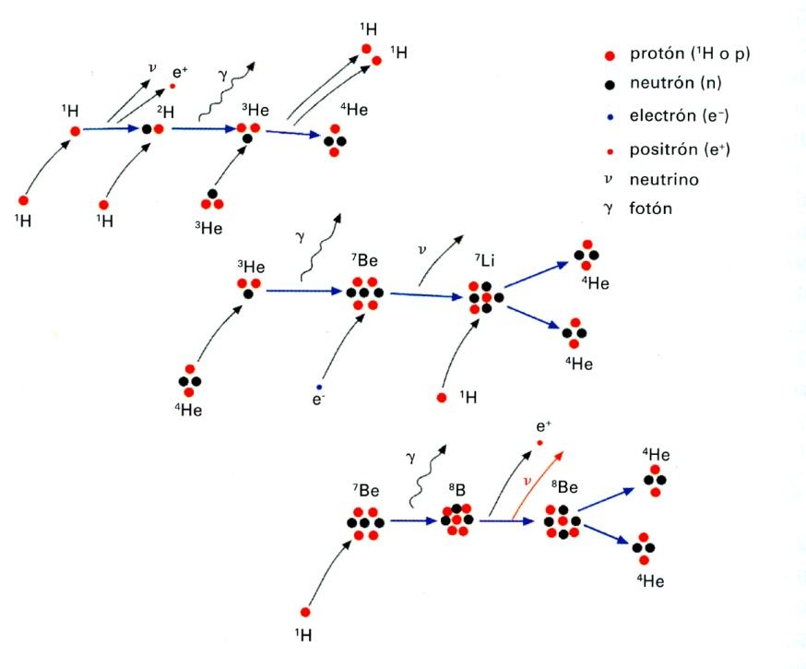
Las cadenas pp.- El neutrino de color rojo emitido en la cadena pplll es el que se detecta en ciertos experimentos sobre neutrinos solares.

La cadena ppIII es de particular importancia para los modelos solares, pues el neutrino generado en la transformación del boro-8 en berilio-8 es el que se capta con la mayoría de telescopios de neutrinos. En el capítulo dedicado al Sol se verá que sólo se detecta un tercio del flujo teórico de estas elusivas partículas.
En las estrellas cuya masa es mayor que 0.26 M_{ʘ} buena parte de la región interna de la estrella participa en las reacciones nucleares de las cadenas pp, por lo que existe un amplio margen para transportar hacia el exterior la energía producida y el núcleo estelar es radiativo. Por el contrario, al acercarse a la superficie, el material se enfría y se hace más opaco, impidiendo el transporte radiativo y forzando la convección. Éste es el caso del Sol, cuya región interna es radiativa y está rodeada por una región convectiva, como demuestran las observaciones heliosismológicas.
Si la masa estelar no llega a las 0.26 veces la del Sol, el núcleo de la estrella está relativamente frío y la convección transporta la energía de un modo más eficiente que la radiación, haciendo que toda la estrella sea convectiva. Esto hace que todo el material de la estrella pase por el horno nuclear, por lo que la combustión del hidrógeno sólo se detendrá cuando toda la estrella haya sido quemada, a diferencia del Sol, que sólo dispone de un 12% de su masa para las reacciones nucleares. Fruto de esta diferencia y de su menor luminosidad, la vida de las estrellas de menor masa es enorme, unos 70 000 millones de años, más de siete veces la del Sol y 5 o 6 veces mayor que la edad del Universo. Si la temperatura central es suficientemente elevada, las cadenas pp son menos eficientes que el ciclo CNO, que se convierte en la fuente principal de energía de la estrella.
El ciclo CNO recibe este nombre porque los núcleos de carbono, nitrógeno y oxígeno actúan como catalizadores de las reacciones, pero sin consumirse ellos mismos:
¹²C + p → γ + ¹³N  ¹³N → e⁺ + v + ¹³C  ¹³C + p → γ + ¹⁴N  ¹⁴N + p → γ + ¹⁵O  ¹⁵O → e⁺ + v + ¹⁵N  ¹⁵N + p → ⁴He + ¹²C | o bien | ¹⁵N + p → γ + ¹⁶O  ¹⁶O + p → γ + ¹⁷F  ¹⁷F → e⁺ + v + ¹⁷O  ¹⁷O + p → ⁴He + ¹⁴N + γ

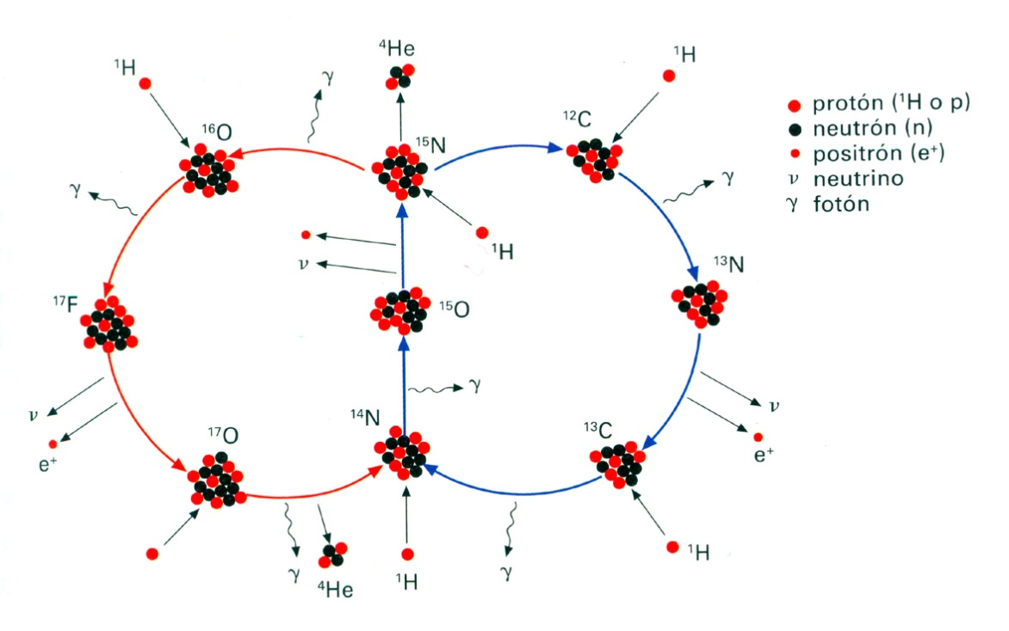
El ciclo CNO con sus dos variantes; la cadena principal está marcada por las flechas azules, y la secundaria, que va desde el'5N al 14N, está marcada por las flechas azules.
Cuando la temperatura supera los 18 millones de grados, algo mayor que la encontrada en el centro del Sol, la cadena CNO predomina sobre las cadenas pp y separa la secuencia principal en su parte superior (donde las estrellas emplean la cadena CNO) y la inferior (donde funcionan las cadenas pp).
Todas las reacciones del ciclo CNO tienen una dependencia muy fuerte de la temperatura: cuando ésta aumenta ligeramente, las reacciones se aceleran de forma apreciable; en consecuencia, la región que genera más energía es un pequeño entorno del centro de la estrella, donde se encuentra la temperatura más elevada. Por su pequeño tamaño y gran ritmo de producción de energía, el transporte radiativo es poco eficaz y el núcleo de la estrella es completamente convectivo; sin embargo, en las regiones externas, donde las condiciones hacen que el material sea poco opaco, el transporte radiativo es capaz de acarrear toda la energía. Como se ve, la estructura de las estrellas es la opuesta a la de las que se encuentran entre 0.26 y 1.5 veces la masa del Sol.
Sea cual sea su masa, las estrellas pasan casi toda su vida en la secuencia principal quemando hidrógeno al ritmo necesario para mantener su estructura y luminosidad. Hasta que el hidrógeno disponible no se hace insuficiente para mantener la luminosidad y la estructura mecánica, la estrella permanece casi inalterada.
Por el contrario, cuando el material disponible se ha agotado, el núcleo de la estrella no puede producir la suficiente presión como para sostener el peso de sus capas superiores y empieza a contraerse; asociado a la contracción, se produce un calentamiento del material que, si es suficientemente intenso, permitirá quemar un nuevo combustible o combustible antiguo cuyas condiciones anteriores hacían imposible su aprovechamiento. En general, lo que sucede es que la capa que rodea el núcleo en contracción, formada por el combustible que se ha agotado en el centro, empieza a arder y genera parte de la energía requerida para mantener la estructura.

La combustión del helio
Mientras el núcleo de la estrella se contrae, va liberando parte de su energía potencial gravitatoria en forma de calor, a resultas de lo cual la presión de radiación crece en gran medida y hace que la envoltura de la estrella se expanda y enfríe: en esta fase la estrella se ha transformado en una gigante roja. A consecuencia de su gran expansión, la luminosidad total crece a pesar de que su temperatura superficial haya descendido, por lo que la estrella se desplaza hacia arriba y la derecha del diagrama HR hasta que el núcleo empieza a quemar el helio.
Una vez que se ha establecido la combustión central del helio, la estrella pasa por una fase de inestabilidad en la que sufre pulsaciones que la hacen aumentar y disminuir su radio con un periodo de unos pocos cientos de días, Finalmente, la estrella llega a otro estado estacionario en el que permanece hasta que se agota el helio central; cuando se llega a esta fase, se produce otra contracción del núcleo con la consiguiente expansión de la envoltura y la evolución sobre el diagrama HR se complica aún más: la estrella sigue trayectorias con bucles e irregularidades hasta que, si es el caso, empieza a quemar el carbono.
Si la masa de la estrella no supera las 0.5 masas solares, no se puede alcanzar la temperatura necesaria para quemar el helio, unos cien millones de grados, En caso contrario, puesto que el material está parcialmente degenerado, cuando la combustión empieza el gas no reacciona expandiéndose, aunque la temperatura aumenta muy rápidamente y con ella el ritmo de reacción, Cuando la temperatura aumenta lo suficiente, el material deja de estar degenerado y se produce una expansión muy rápida acompañada del enfriamiento del material y su posterior contracción que vuelve a iniciar el proceso; este fenómeno recibe el nombre de flash del helio, y puede causar la pérdida de parte de la envoltura estelar, como se observa en el caso de las nebulosas planetarias, en las que sucesivos flashes del helio o, como se verá más adelante, del carbono expulsan toda la envoltura dejando un núcleo estelar apagado que recibe el nombre de enana blanca.
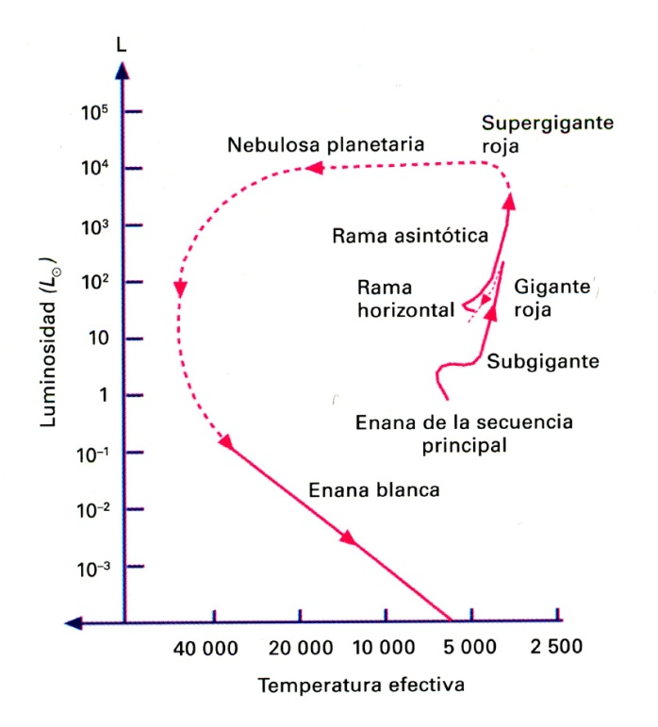
Evolución sobre el diagrama HR de una estrella poco masiva tras abandonar la secuencia principal. Para llegar al estado de enana blanca, la estrella debe desprenderse de buena parte de su masa.
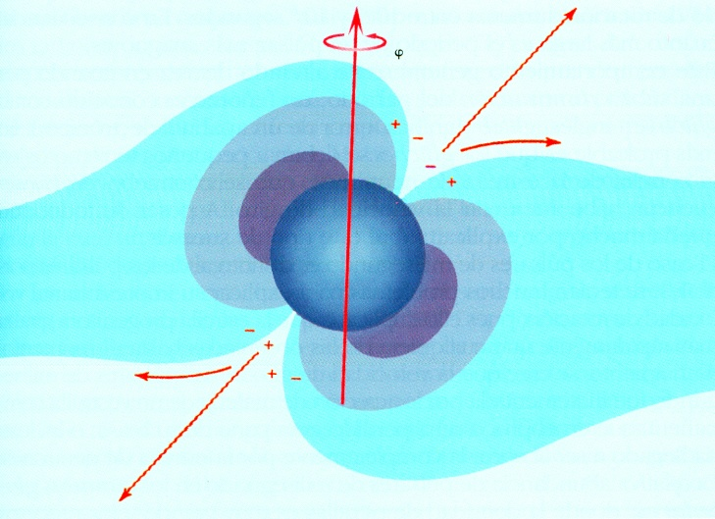
Combustión del hidrógeno en capa; el hidrógeno quemado, transformado en helio, hace crecer la masa del núcleo a la vez que aumenta su temperatura.
La combustión del helio fue un misterio hasta mediados de los años 40, cuando Edwin Salpeter propuso la cadena triple alfa como una posible solución. El problema es que en ausencia de hidrógeno, la reacción más frecuente será la unión de dos partículas alfa para formar un núcleo de berilio-S:
⁴He + ⁴He → γ + ⁸Be
pero éste se desintegra en un tiempo muy corto para producir los dos núcleos de helio originales. El genial astrofísico norteamericano se dio cuenta de que si la densidad era suficientemente elevada, existe una posibilidad de que un tercer núcleo de helio se combinara con el berilio-S antes de que éste se destruyera:
⁴He + ⁴He → γ + ⁸Be ⁸Be + ⁴He → γ + ¹²C
Con ello se superaba la barrera de los elementos ligeros, como el litio, el berilio y el boro, que son destruidos inmediatamente cuando la temperatura es de pocos millones de grados.
Mientras la estrella va transformando el helio en carbono, su estructura mecánica es estable, pero esta fase es mucho más corta que la secuencia principal; sin embargo, los astrónomos creen que la estrella de Sakurai, de características muy peculiares, está sufriendo varios flashes del helio como los descritos anteriormente.
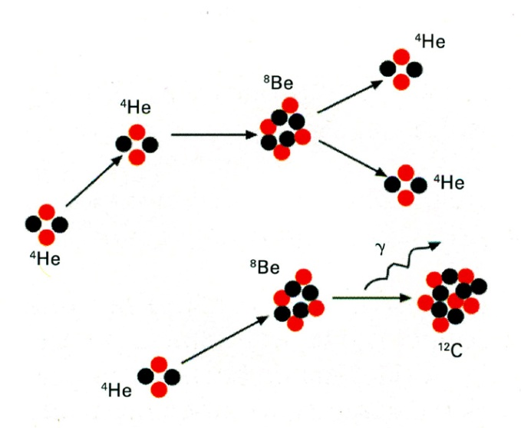
La cadena triple α (menudo los astrónomos se refieren a los núcleos de helio como partículas alfa). Durante mucho tiempo, fue difícil comprender cómo se podía sobrepasar la barrera del berilio.
Durante la etapa de combustión del helio se empiezan a sintetizar diferentes isótopos, como, por ejemplo,
¹²C + ⁴He → γ + ¹⁶O
¹⁶O + ⁴He → γ + ²⁰Ne.
Esta actividad nucleosintética transforma el hidrógeno y el helio en otros elementos, muchos de ellos imprescindibles para la vida; en realidad, se debe considerar que las estrellas están en el principio de la actividad prebiológica, produciendo casi todos los elementos que se encuentran en nuestro cuerpo, salvo el hidrógeno, cuyo origen es primordial (producido en la Gran Explosión o Big Bang).

La combustión del carbono
Una vez agotado el helio en la región central, el núcleo vuelve a contraerse y calentarse hasta que la temperatura alcanza los quinientos a mil millones de grados, momento en el que el carbono empieza a quemarse; las reacciones más frecuentes durante la combustión del carbono-12 son las siguientes:
¹²C + ¹²C → γ + ²⁴Mg
¹²C + ¹²C → p + ²³Na
¹²C + ¹²C → ⁴He + ²⁰Ne
¹²C + ¹²C → n + ²³Mg
¹²C + ¹²C → 2 ⁴He + ¹⁶O
A diferencia de las fases de combustión del hidrógeno y del helio, relativamente sencillas, la combustión del carbono es un proceso muy complicado ya que en muchas de las reacciones se liberan protones, y núcleos de helio que reaccionan inmediatamente con el resto de núcleos presentes, dando lugar a un número muy elevado de isótopos.
Al final de esta fase, el centro de la estrella está formado por una mezcla compleja de oxígeno y neón, con una abundancia pequeña pero apreciable de magnesio y sodio. Las estrellas de menos de 8 veces la masa del Sol no pueden calentarse lo suficiente como para quemar el oxígeno o el neón, por lo que el centro de la estrella se convierte en una enana blanca.
El núcleo de la estrella se encuentra en condiciones medianamente degeneradas, por lo que se producen varios flashes es del carbono (análogos a los del helio) que van eliminando las capas superiores de la estrella. Al final, queda sólo una enana blanca, el núcleo de la estrella que se va enfriando lentamente, rodeado de una nebulosa planetaria.

